Ученик : Ања Наумовић VI-1

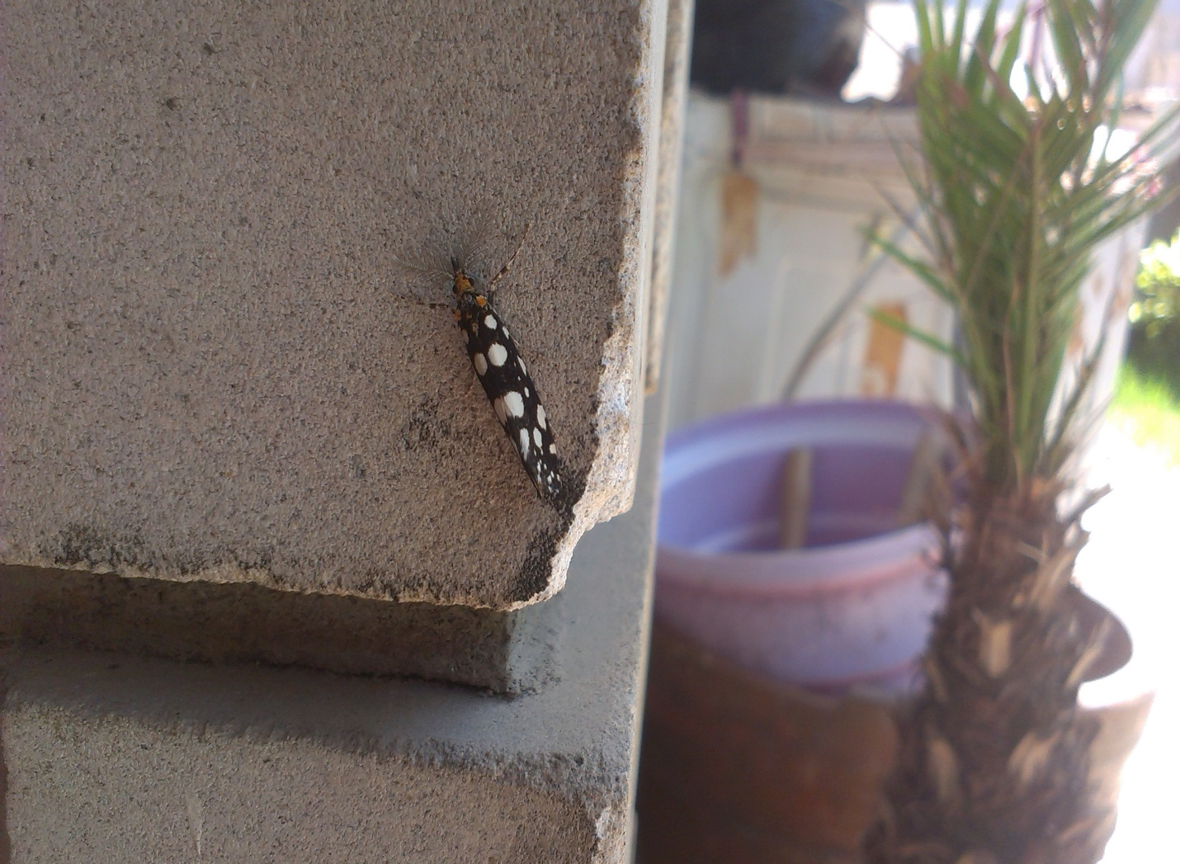
Назив инсекта : | Moљац
Латински назив : | Tineidae
Царство: | Animalia
Ред : | Lepidoptera
Породица : | Tineidae
Датум фотографисања : | 20 . 5. 2014 .

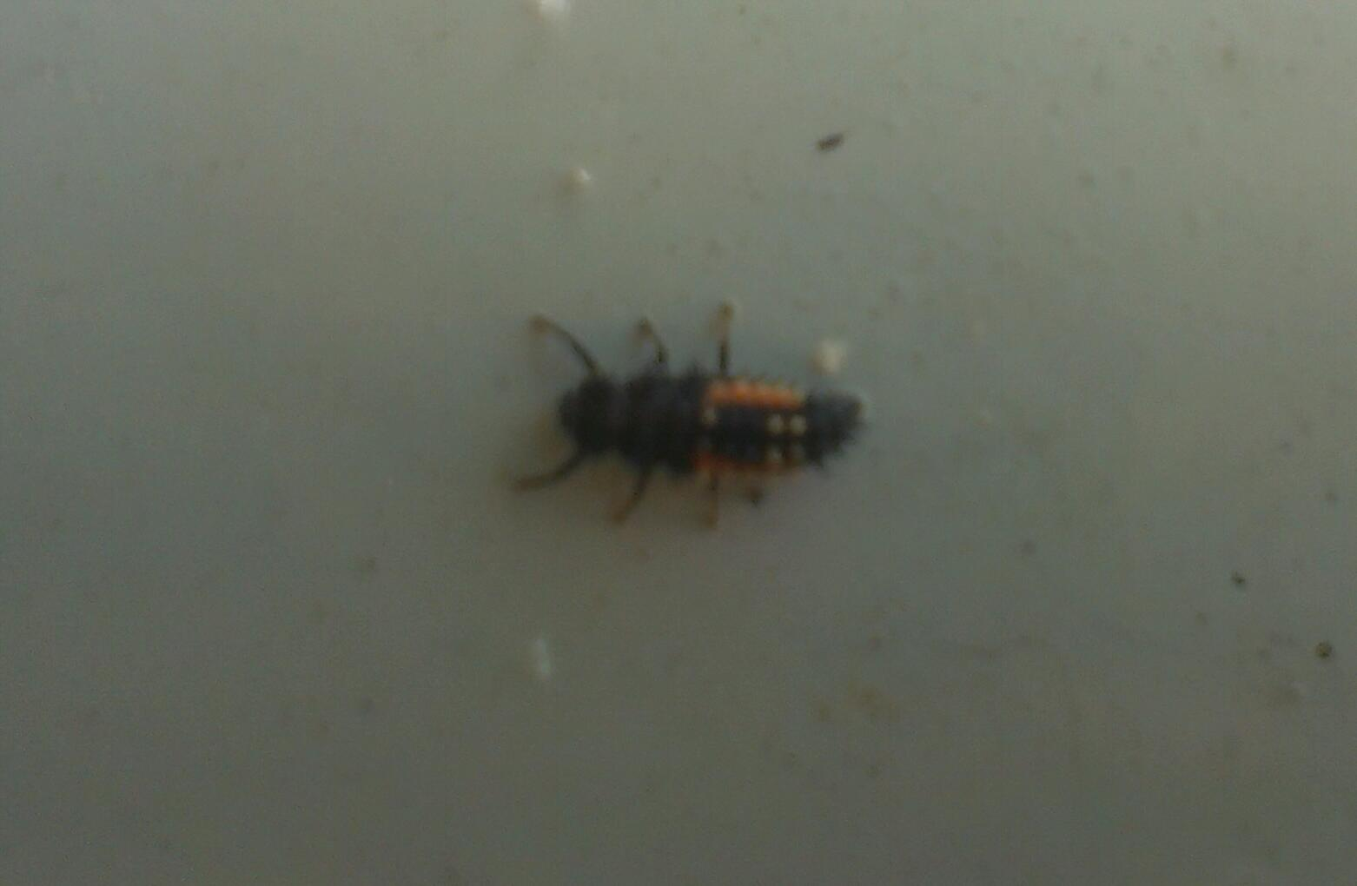

Назив инсекта : | Ларва бубамаре
Латински назив : | Larve Coccinelle
Царство: | Аnimalia
Ред : | Coleoptera
Породица : | Coccinellidae
Датум фотографисања : | 20 . 5 . 2014

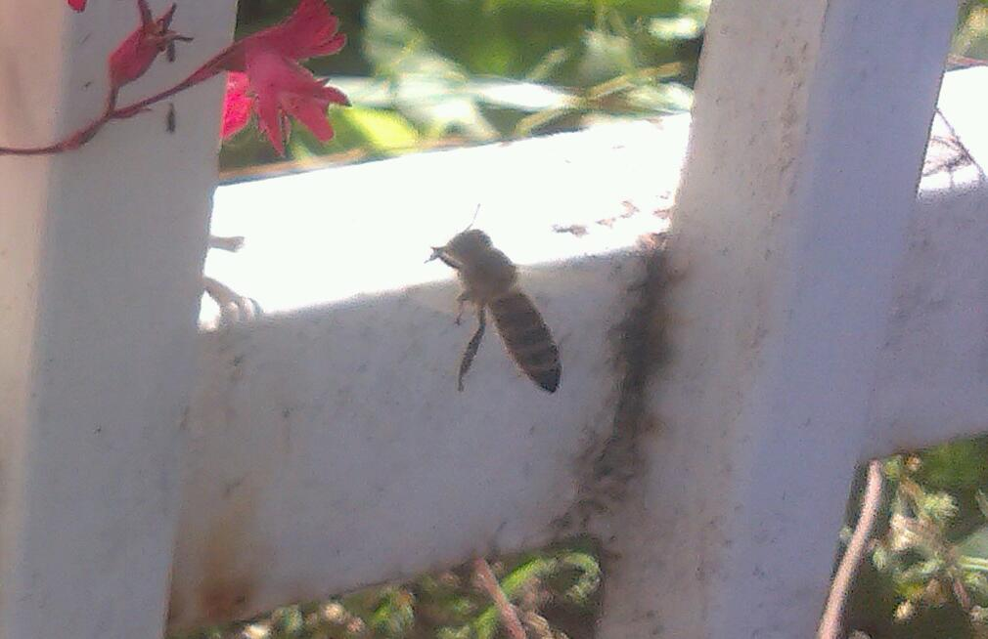

Назив инсекта : | Медоносна пчела
Латински назив : | Apis melifera
Царство: | Animalia
Ред : | Hymenoptera
Породица : | Apoidea
Датум фотографисања : | 20 . 5 . 2014 .

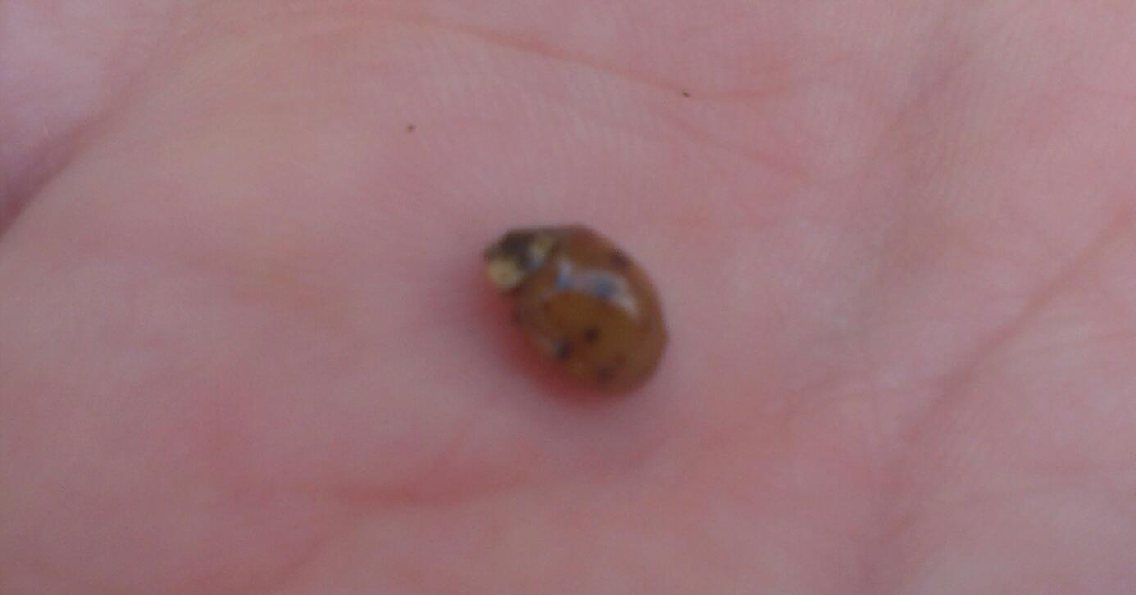

Назив инсекта : | Бубамара
Латински назив : | Coccinellidae
Царство: | Аnimalia
Ред : | Čoleoptera
Породица : | Coccinellidae
Датум фотографисања : | 20 . 5 . 2014 .

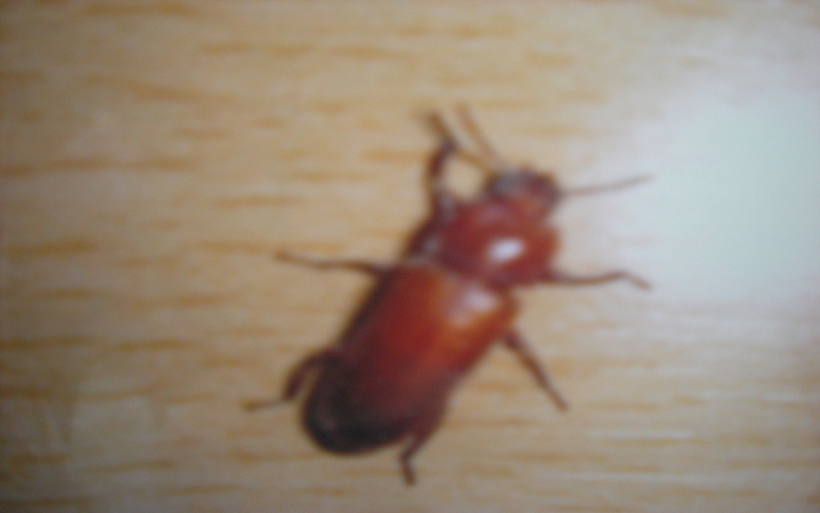

Назив инсекта : | Tврдокрилац
Латински назив : | Coleoptera
Царство : | Animalia
Ред : | Coleoptera
Датум фотографисања : | 21 . 5 . 2014

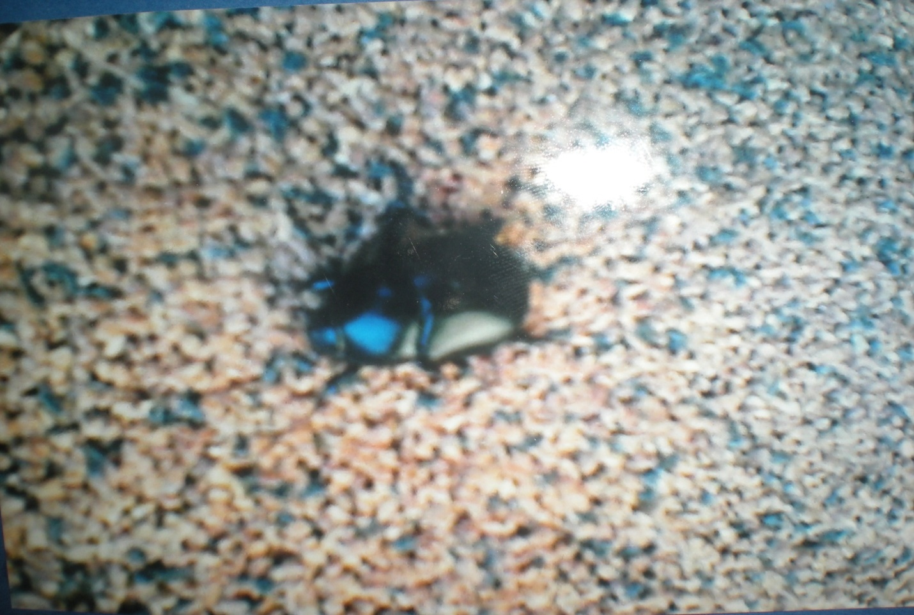

Назив инсекта : | Балегар
Латински назив : | Scarabaeidea
Царство: | Animalia
Ред : | Coloptera
Натпородица : | Scarabaeoidea
Датум фотографисања : | 21 . 5 . 2014

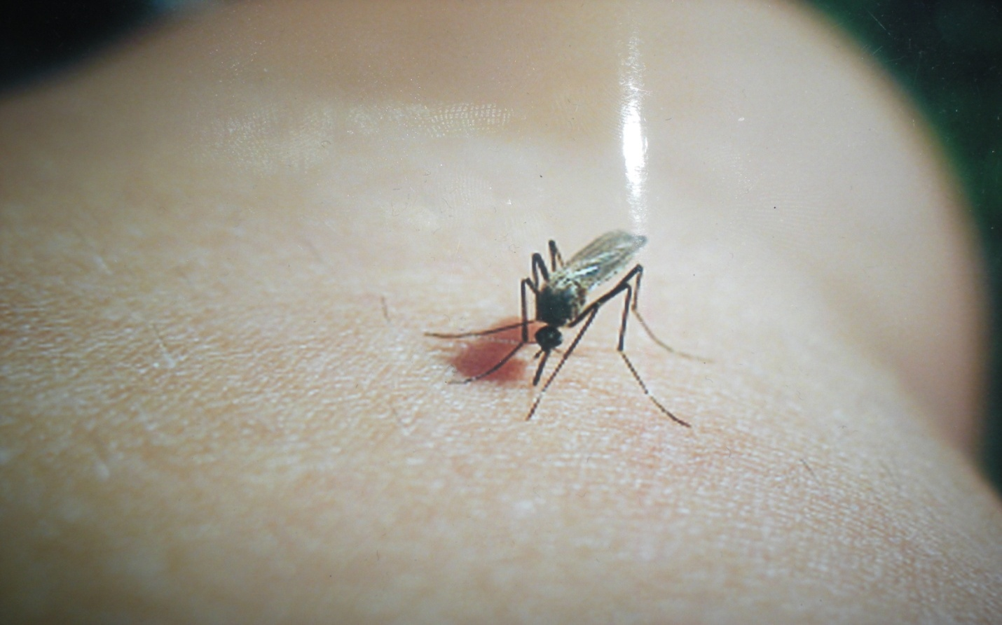

Назив инсекта : | Комарац ( женка )
Латински назив : | Culicidae
Царство: | Animalia
Ред : | Diptera
Породица : | Culicidae
Датум фотографисања : | 21 . 5 . 2014

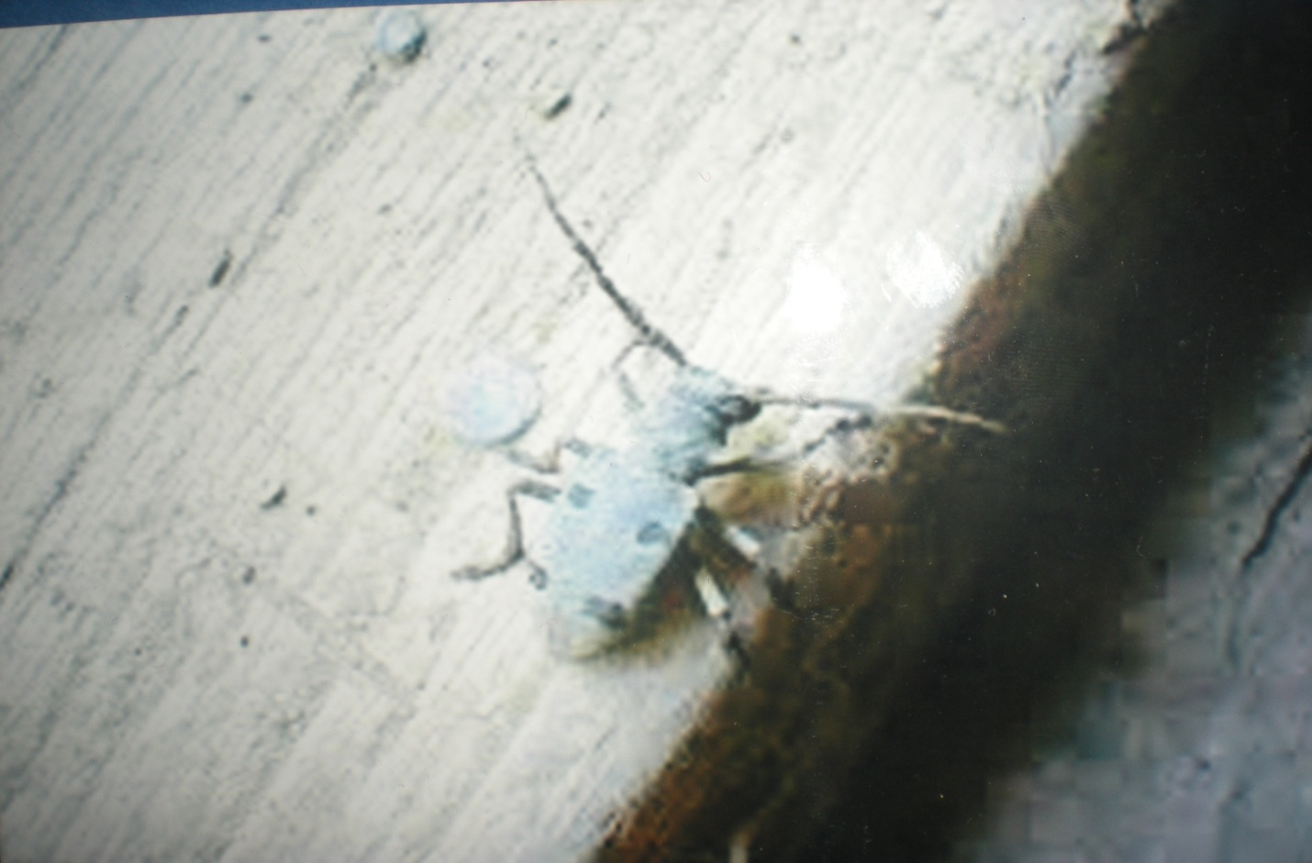

Назив инсекта : | Стрижибуба
Латински назив : | Cerambyx scopolii
Царство: | Animalia
Ред : | Coloptera
Породица : | Cerambycidae
Датум фотографисања : | 21 . 5 . 2014

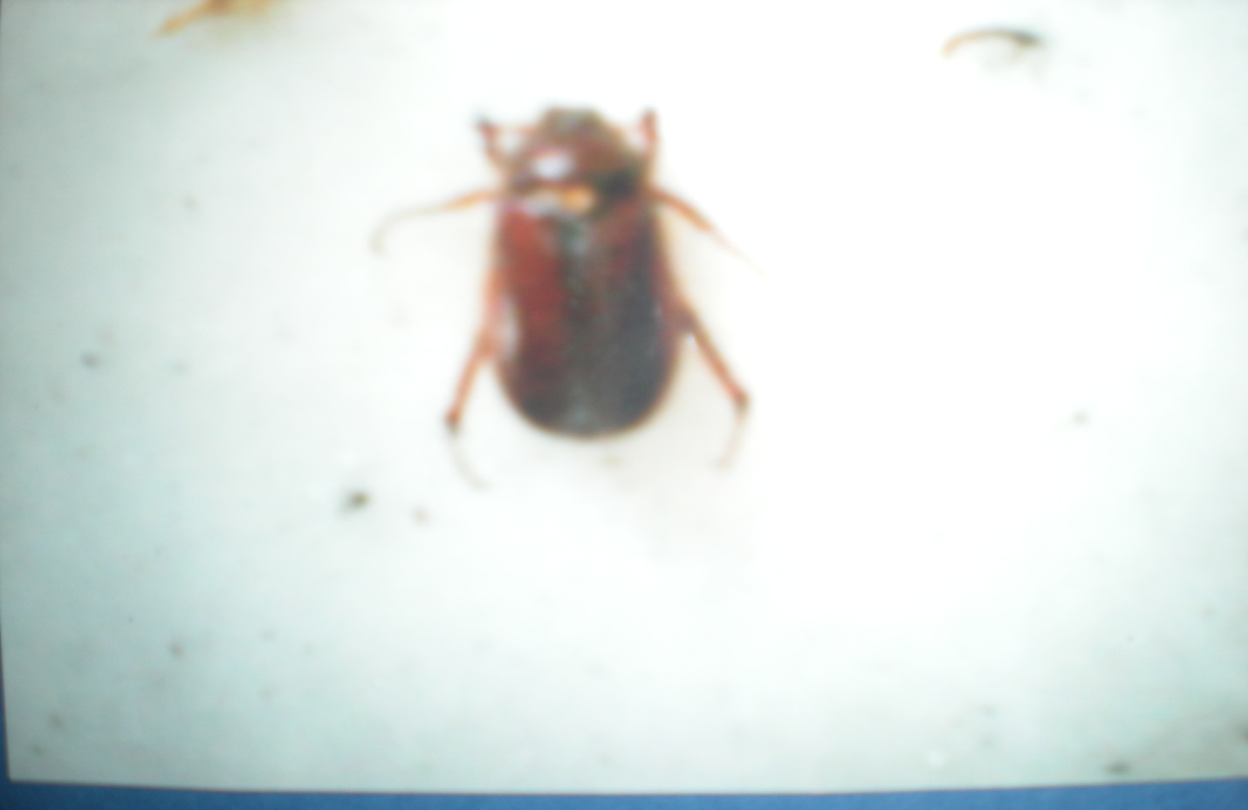
Назив инсекта : | Гундељ
Латински назив : | Melolontha melolontha
Царство: | Animalia
Ред : | Coleoptera
Породица : | Scarabaeidae
Датум фотографисања : | 22 . 5 . 2014
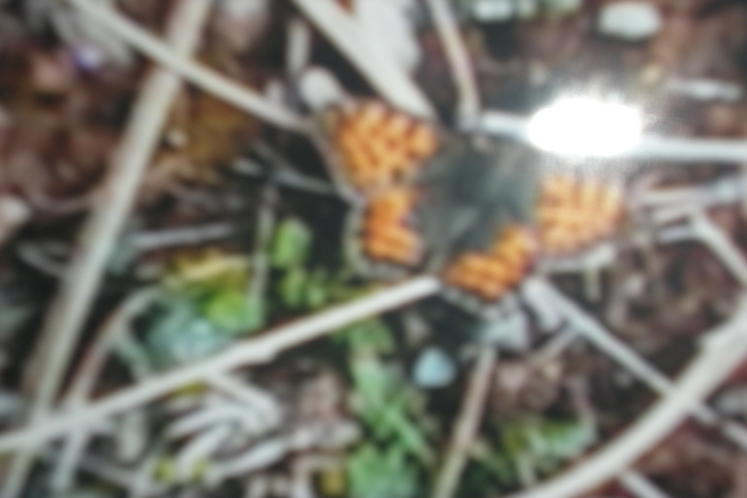

Назив инсекта : | Лептир
Латински назив : | Lepidoptera
Царство: | Animalia
Ред : | Lepidoptera
Датум фотографисања : | 22 . 5 . 2014

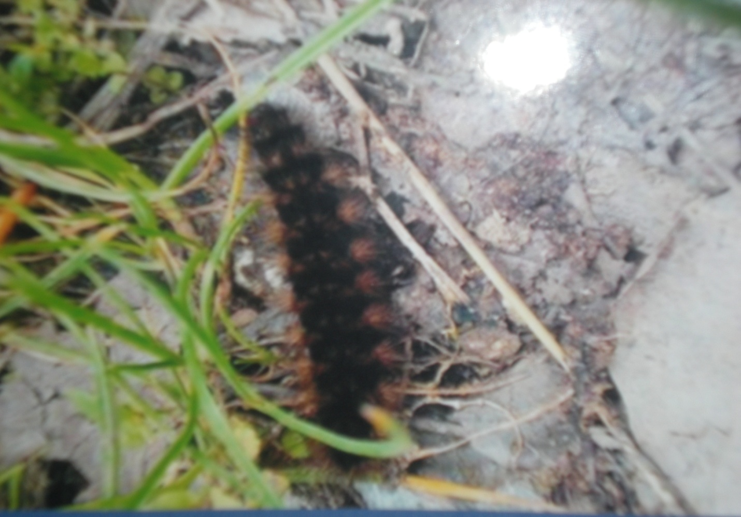

Назив инсекта : | Гусеница
Латински назив : | Caterpillar
Царство: | Animalia
Ред : | Lepidoptera
Датум фотографисања : | 22 . 5 . 2014

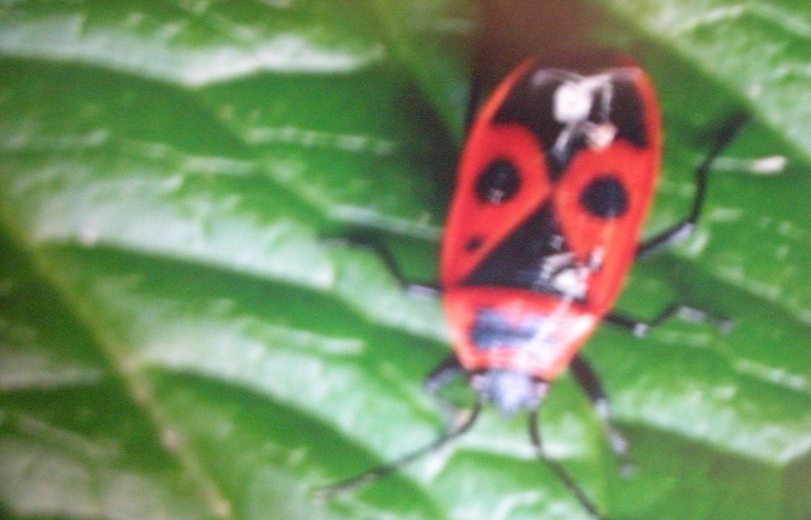
Назив инсекта : | Ватрена стеница
Латински назив : | Pyrrhocoris apterus
Царство: | Animalia
Ред : | Hemiptera
Подред : | Heteroptera
Датум фотографисања : | 22 . 5 . 2014

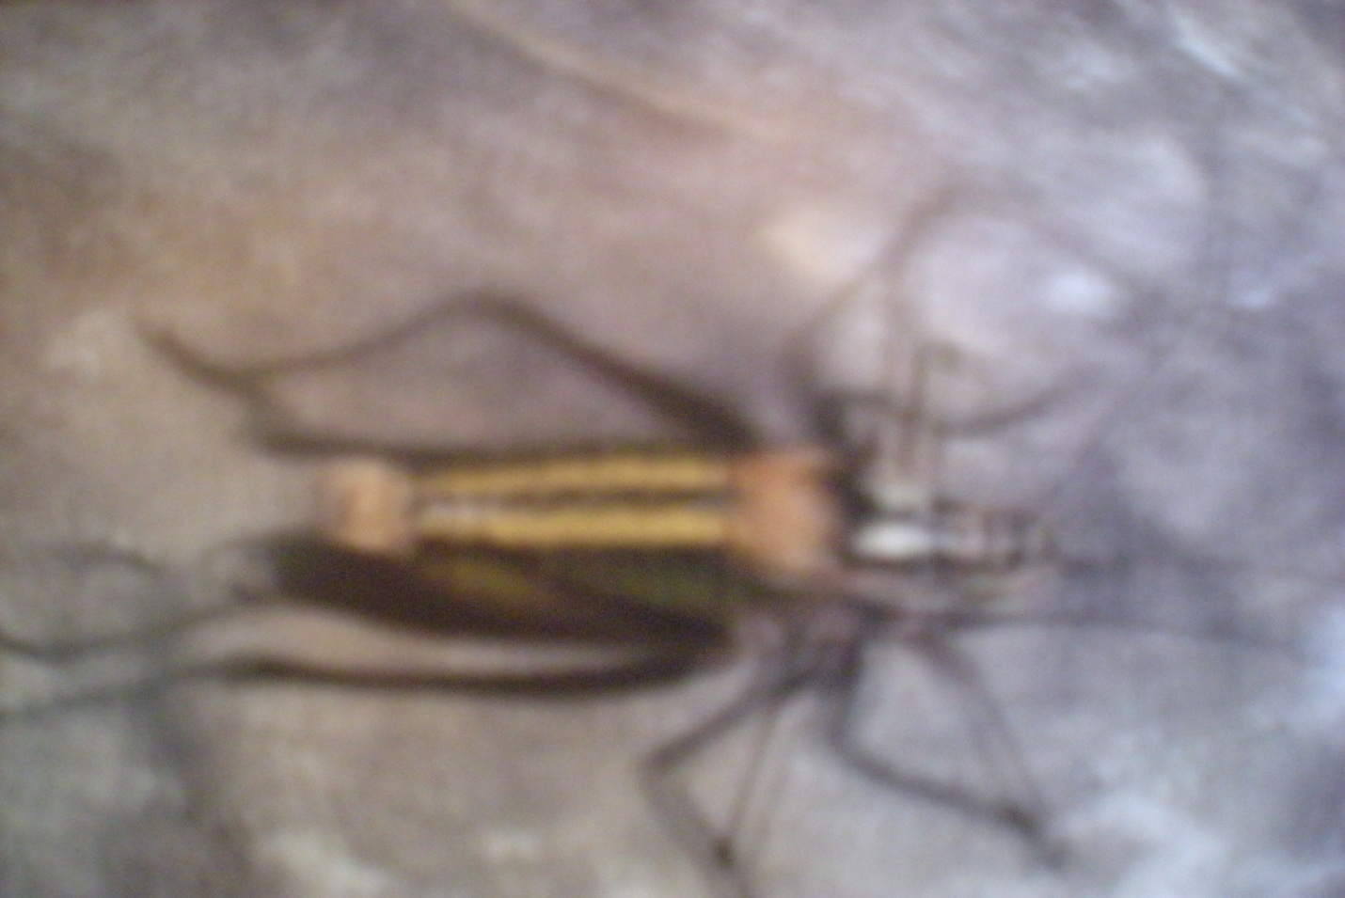

Назив инсекта : | Скакавац
Латински назив : | Caelifera
Царство : | Animalia
Ред : | Orthoptera
Подред : | Caelifera
Датум фотографисања : | 22 . 5 . 2014
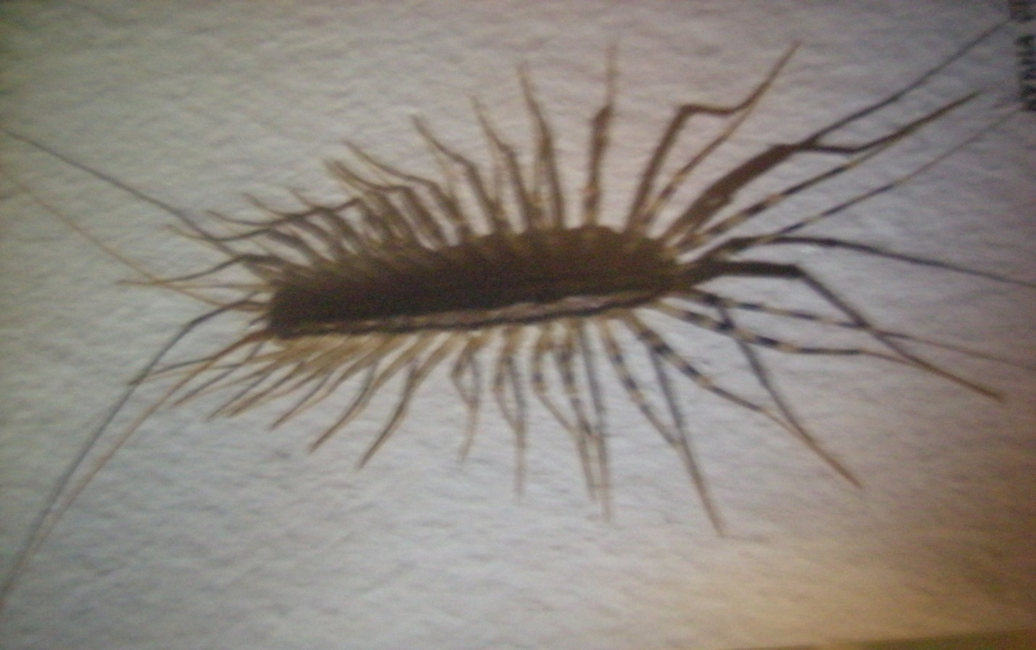

Назив инсекта : | Кућна стонога
Латински назив : | Scutigera coleoptrata
Царство: | Animalia
Ред : | Myriapoda
Породица : | Scutigeridae
Датум фотографисања : | 18 . 5 . 2014
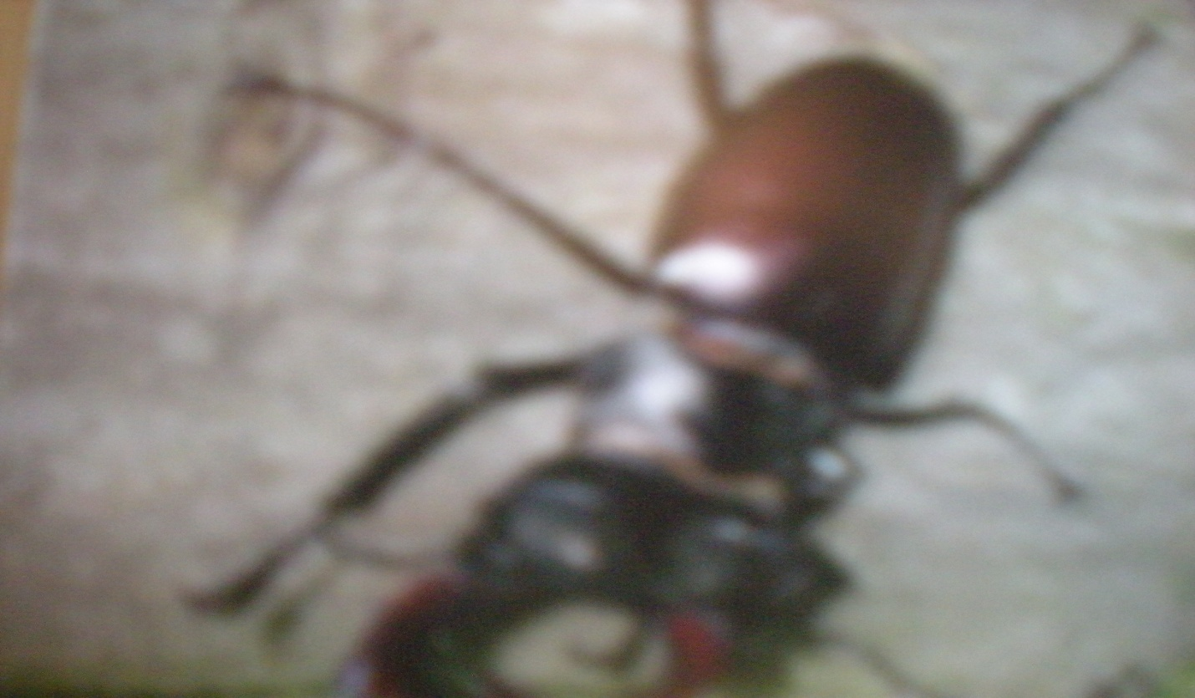

Назив инсекта : | Јеленак
Латински назив : | Lucanus cervus
Царство: | Animalia
Ред : | Coloptera
Породица : | Lucanidae
Датум фотографисања : | 23 . 5 . 2014

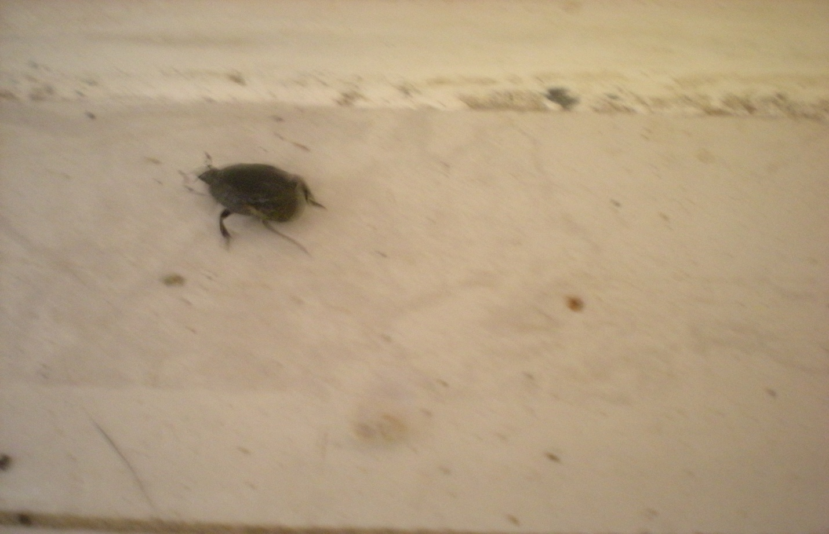

Назив инсекта : | Tврдокрилац
Латински назив : | Coleoptera
Царство: | Animalia
Ред : | Coleoptera
Датум фотографисања : | 31 . 5 . 2014
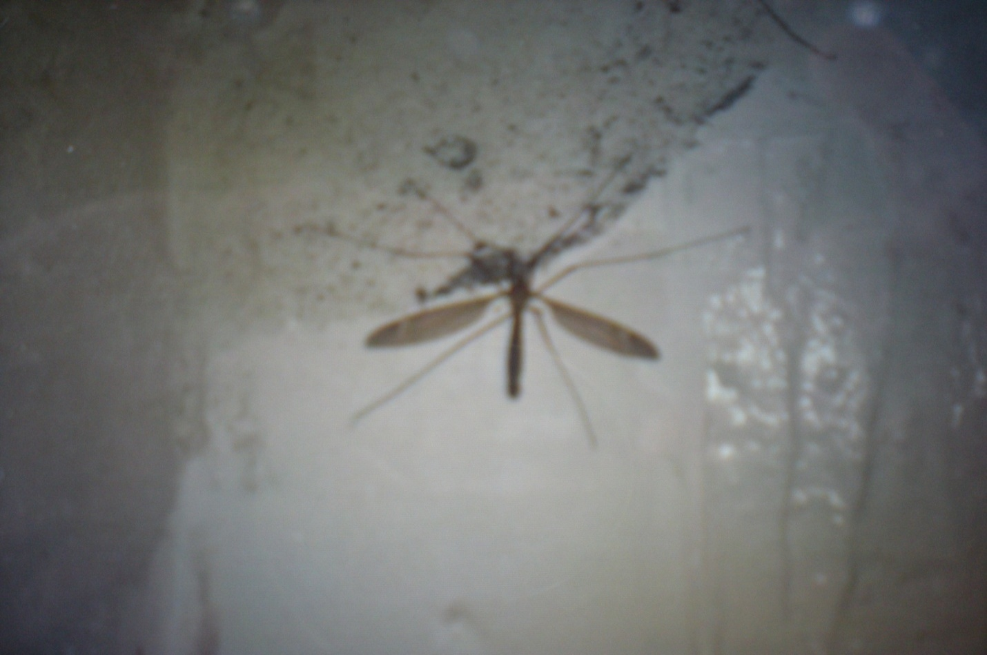

Назив инсекта : | Комарац
Латински назив : | Culex
Царство: | Animalia
Ред : | Diptera
Породица : | Culicidae
Датум фотографисања : | 23 . 5 . 2014
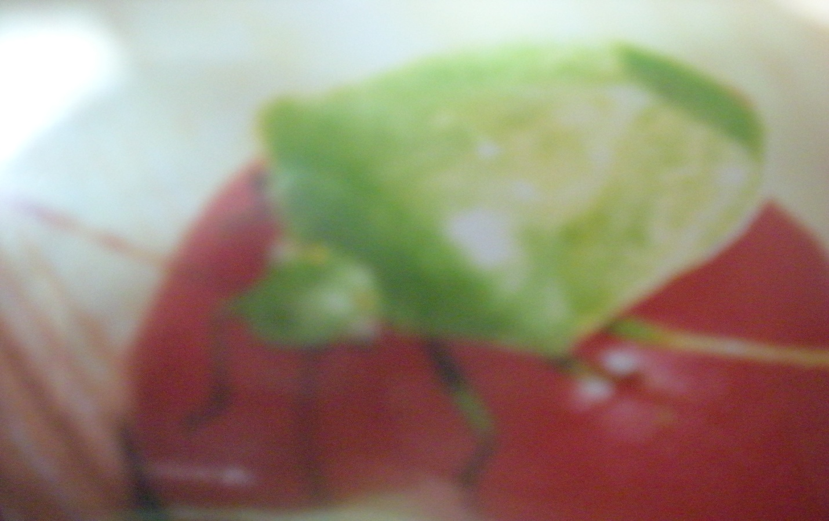

Назив инсекта : | Зелена листна стеница
Латински назив : | Palomena prasina
Царство: | Animalia
Ред : | Hemiptra
Породица : | Palomena
Датум фотографисања : | 23 . 5 . 2014
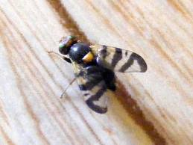

Назив инсекта : | Мољац
Латински назив : | Tineidae
Царство: | Animalia
Ред : | Lepidoptera
Породица : | Tineidae
Датум фотографисања : | 24 . 5 . 2014

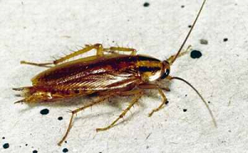

Назив инсекта : | Буба рус – смеђа бубашваба
Латински назив : | Blatella germanica
Царство: | Animalia
Ред : | Blattodea
Породица : | Blattellidae
Датум фотографисања : | 24 . 5 . 2014
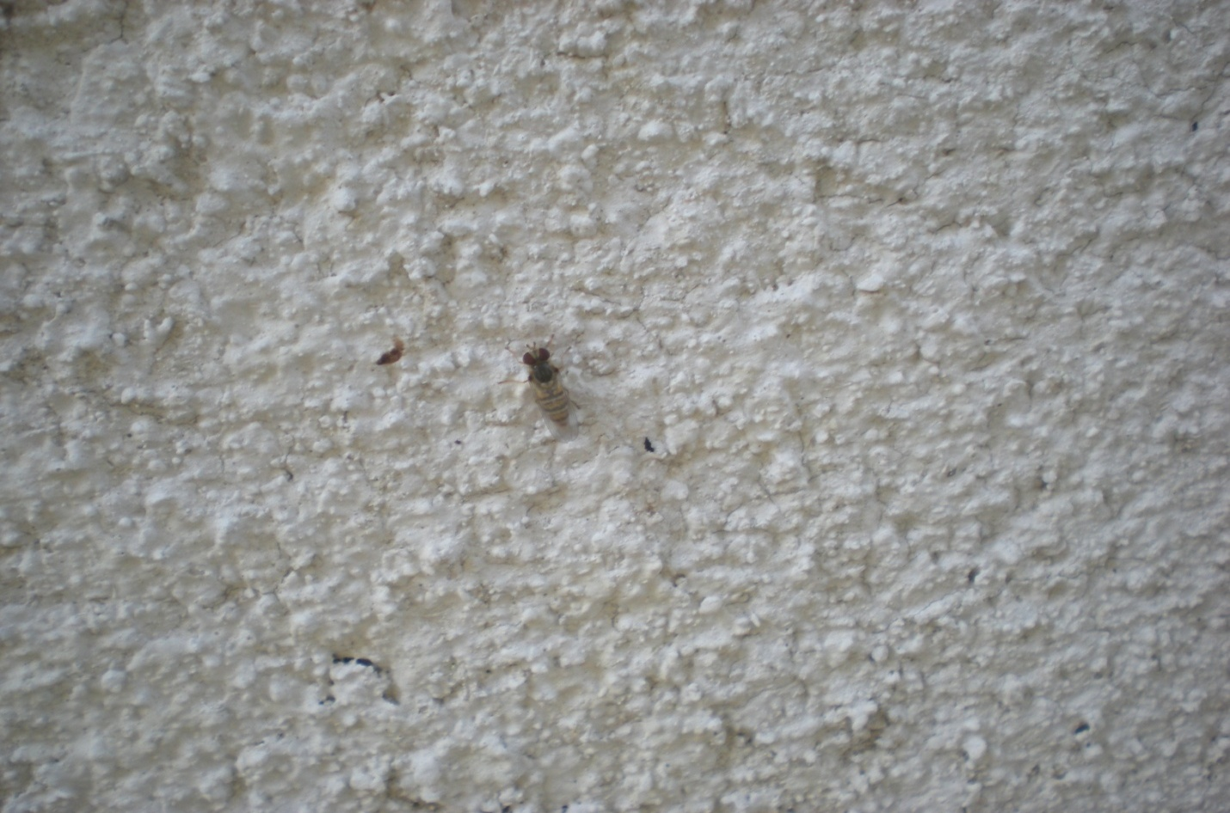

Назив инсекта : | Кућна мува
Латински назив : | Musca domestica
Царство: | Animalia
Ред : | Diptera
Подред : | Brachycera
Датум фотографисања : | 24 . 5 . 2014

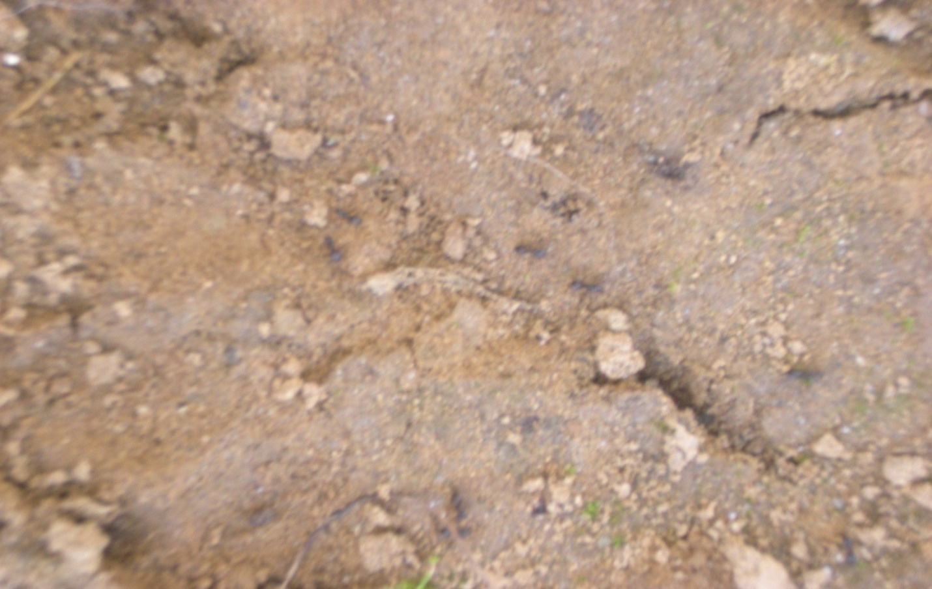

Назив инсекта : | Mрави
Латински назив : | Formicidae
Царство : | Animalia
Ред : | Hymenoptera
Породица : | Formicidae
Датум фотографисања : | 24 . 5 . 2014

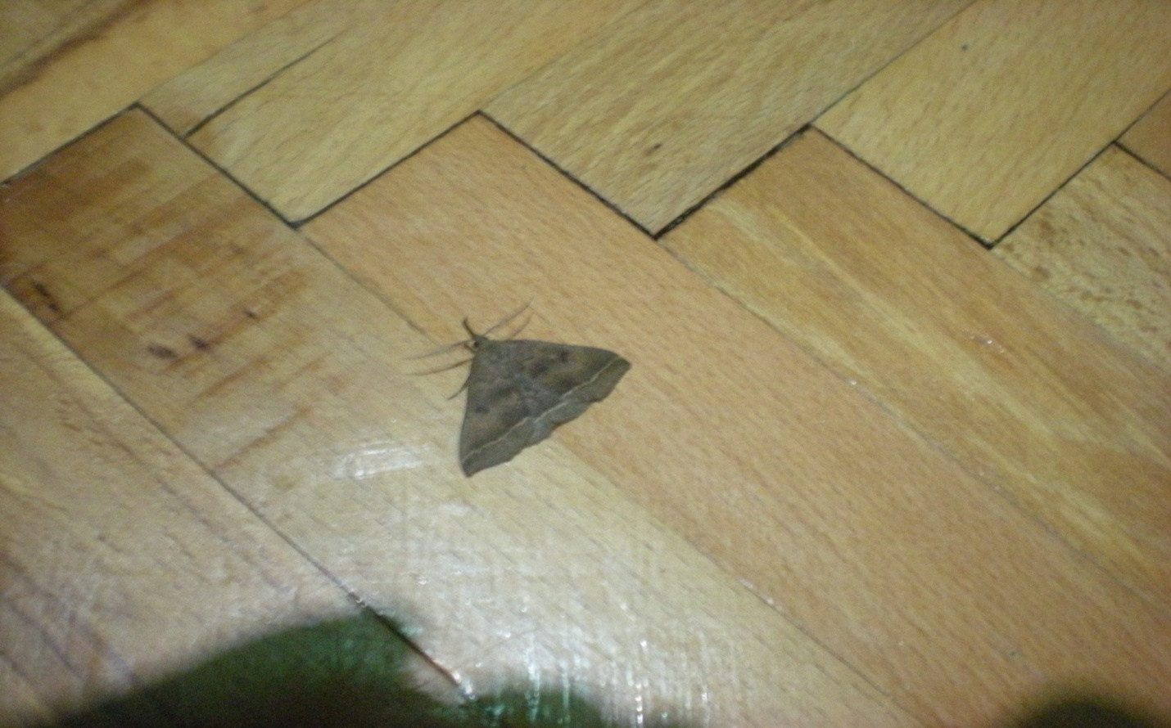

Назив инсекта : | Ноћни лептир
Латински назив : | Lepidoptera
Царство: | Animalia
Ред : | Lepidoptera
Датум фотографисања : | 24 . 5 . 2014

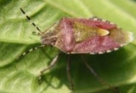

Назив инсекта : | Смрдибуба
Латински назив : | Pentatomidae
Царство: | Animalia
Ред : | Hemiptera
Породица : | Pentatomidae
Датум фотографисања : | 2.5.2014.
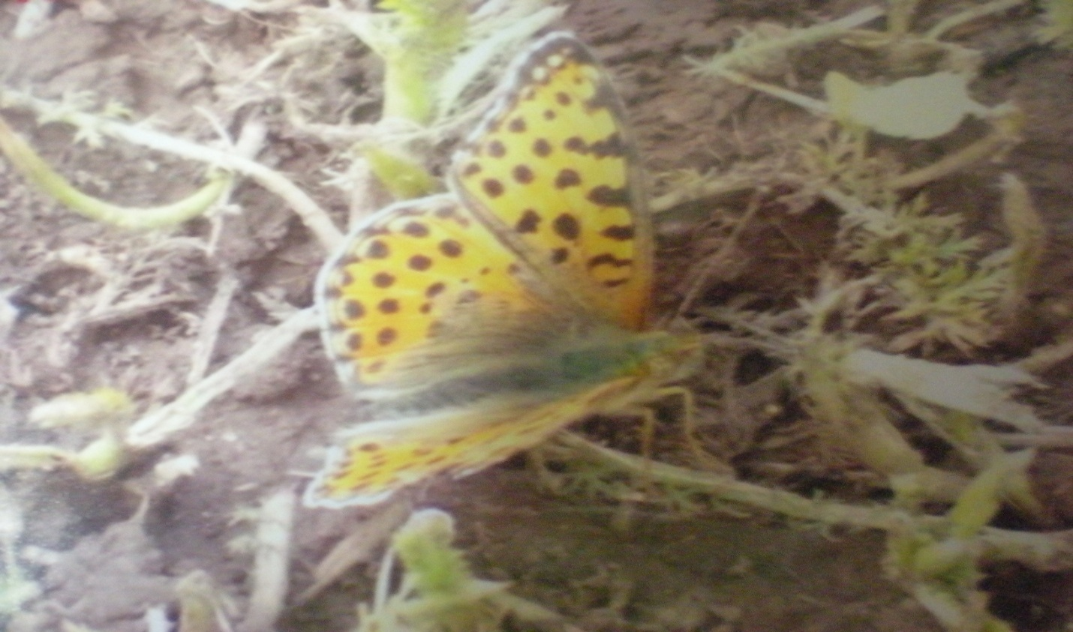

Назив инсекта : | Лептир
Латински назив : | Lepidoptera
Царство: | Animalia
Ред : | Lepidoptera
Датум фотографисања : | 26. 5. 2014 .

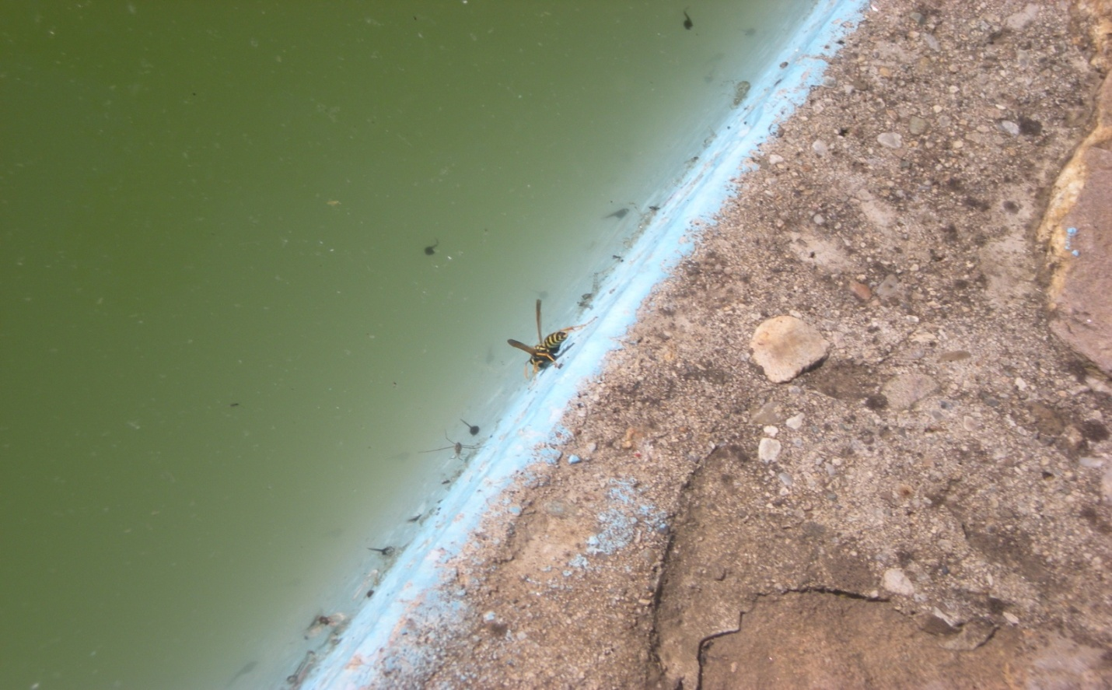

Назив инсекта : | Оса
Латински назив : | Vespula vulgaris
Царство: | Animalia
Ред : | Hymenoptera
Породица : | Vespidae
Датум фотографисања : | 26 . 5 . 2014 .

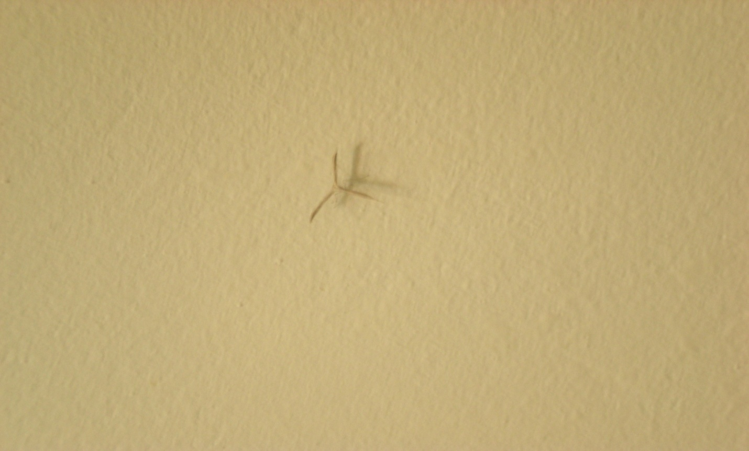

Назив инсекта : | Лептир
Латински назив : | Lepidoptera
Царство: | Animalia
Ред : | Lepidoptera
Датум фотографисања : | 26 . 5 . 2014 .

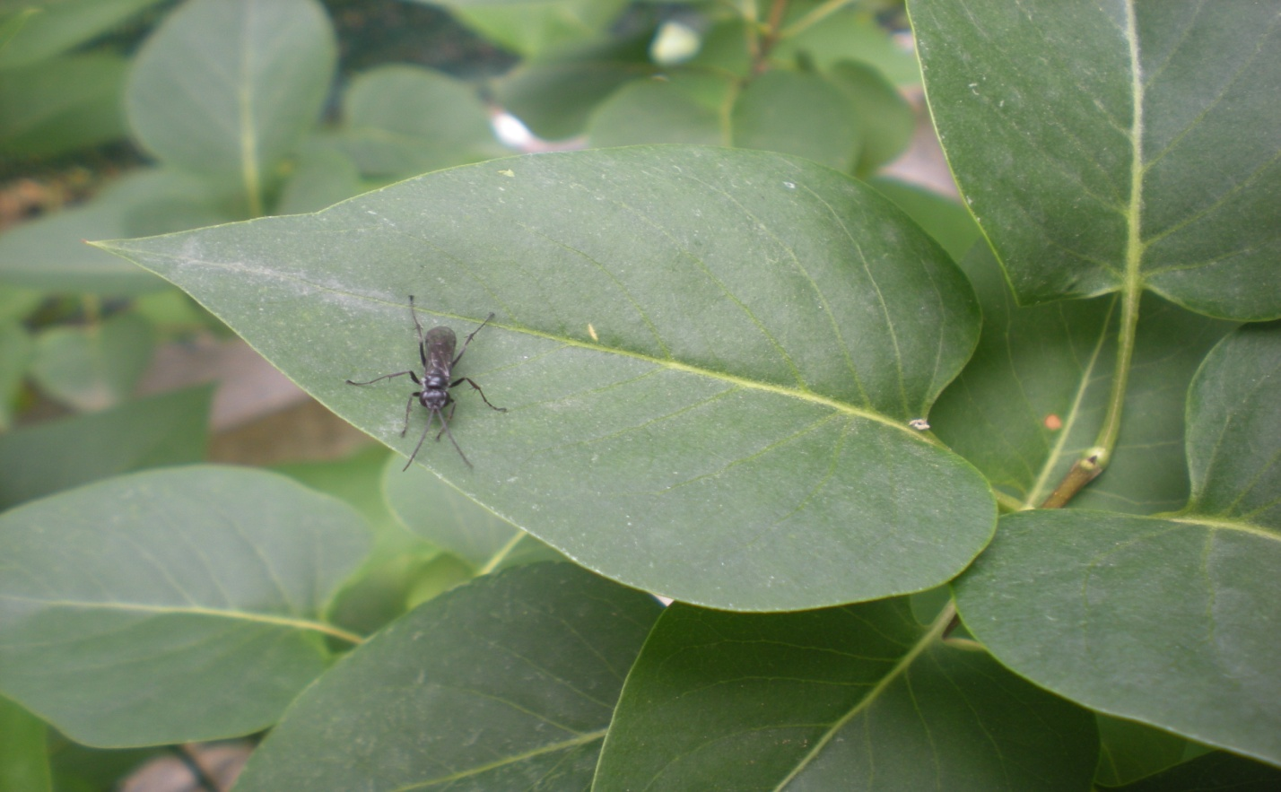

Назив инсекта : | Правокрилац
Латински назив : | Оrtophtera
Царство: | Animalia
Ред : | Ortophtera
Датум фотографисања : | 26 . 5 . 2014 .

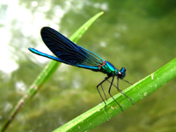

Назив инсекта : | Вилински коњиц
Латински назив : | Odonata
Царство: | Animalia
Ред : | Odonata
Датум фотографисања : | 26 . 5 . 2014 .

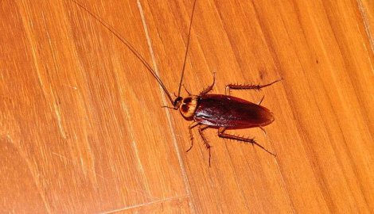

Назив инсекта : | Бубашваба
Латински назив : | Blatta
Царство: | Animalia
Ред : | Blattodea
Поткласа: | Pterygota
Датум фотографисања : | 7.5.2014.

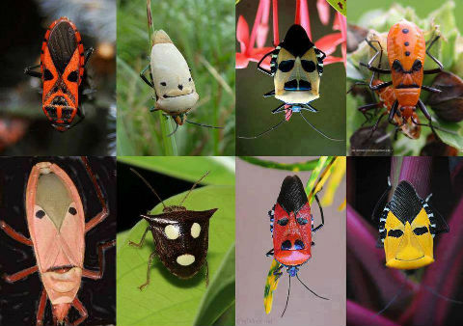
И бубе имају лица !!!
Крај

